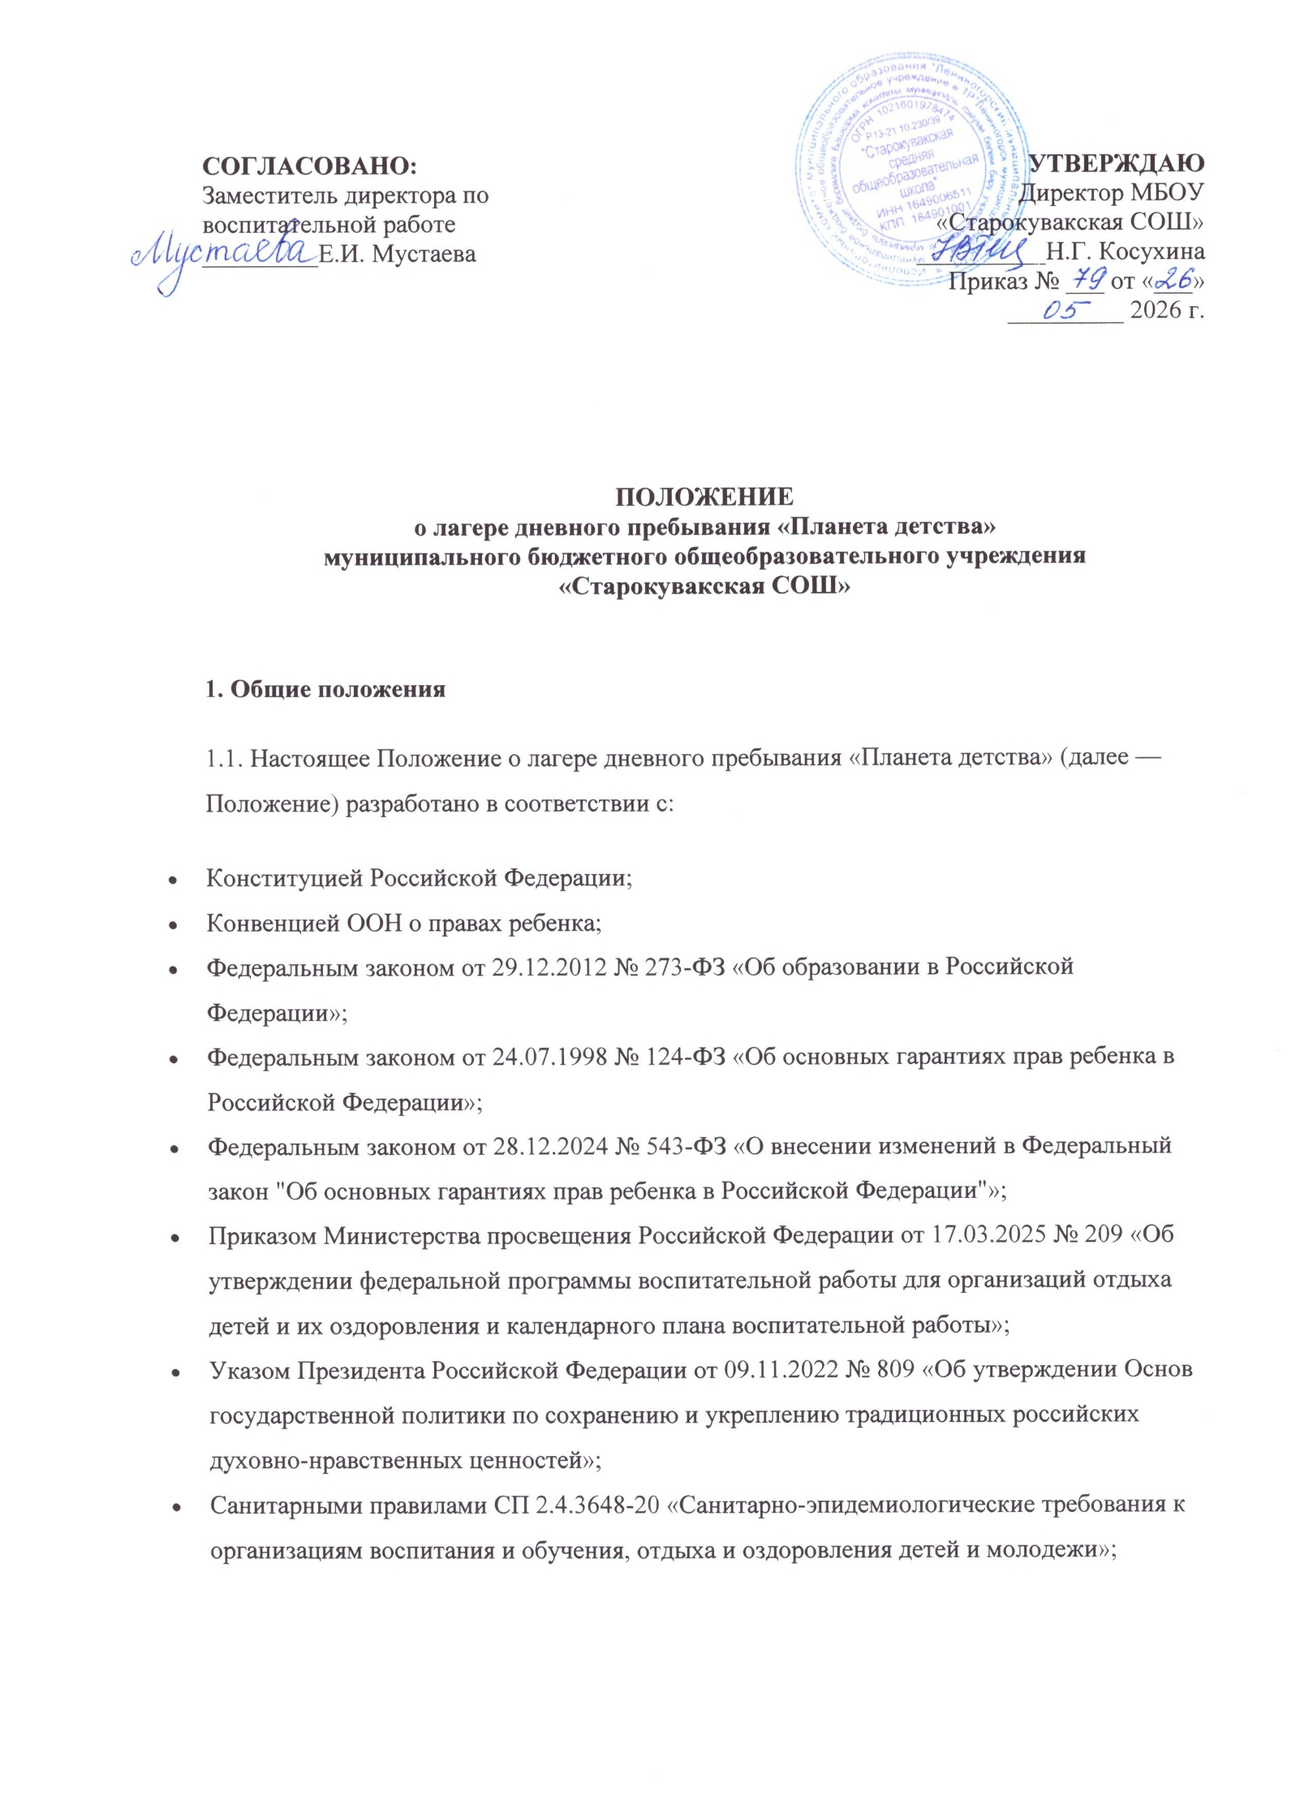

- Санитарными правилами и нормами СанПиН 1.2.3685-21 «Гигиенические нормативы и требования к обеспечению безопасности и (или) безвредности для человека факторов среды обитания»;
- Уставом МБОУ «Старокувакская СОШ».
1.2. Лагерь дневного пребывания «Планета детства» (далее — Лагерь) создается на базе муниципального бюджетного общеобразовательного учреждения «Старокувакская СОШ» (далее — Учреждение) в период летних, осенних, зимних и весенних каникул для организации отдыха, оздоровления и занятости детей.
1.3. Лагерь является формой образовательной и оздоровительной деятельности в период каникул, которая обеспечивает развитие, оздоровление, воспитание и социализацию детей.
1.4. В своей деятельности Лагерь руководствуется настоящим Положением, приказами и распоряжениями директора Учреждения, нормативными правовыми актами в сфере организации отдыха и оздоровления детей.
1.5. Лагерь не является юридическим лицом и осуществляет свою деятельность на основании настоящего Положения.
1.6. Полное наименование Лагеря: лагерь дневного пребывания «Планета детства» муниципального бюджетного общеобразовательного учреждения «Старокувакская СОШ».
1.7. Место нахождения Лагеря: Лениногорский район, с.Старый Кувак, ул.Школьная, д.5а, строение 1.
1.8. Режим работы Лагеря: с понедельника по пятницу с 08.30 до 14.30 часов. Суббота – с 08.30 до 13.30, воскресенье — выходной день.

2. Цели и задачи деятельности лагеря
2.1. Цель деятельности Лагеря — создание условий для полноценного отдыха, оздоровления и развития детей, обеспечение их занятости в каникулярный период, формирование у детей трудолюбия, ответственного отношения к труду и его результатам, самоопределения и социализации на основе социокультурных, традиционных российских духовно-нравственных ценностей и принятых в российском обществе правил и норм поведения в интересах человека, семьи, общества и государства.
2.2. Основные задачи Лагеря:
- организация содержательного досуга и отдыха детей в каникулярный период;
- укрепление физического и психического здоровья детей, формирование навыков здорового образа жизни;
- создание условий для личностного развития, самореализации и творческого потенциала каждого ребенка;
- формирование у детей патриотизма, гражданственности, уважения к памяти защитников Отечества и подвигам Героев Отечества;
- развитие коммуникативных навыков, умения работать в команде, навыков самоуправления;
- формирование уважительного отношения к труду, людям труда, результатам труда;
- воспитание бережного отношения к природе, окружающей среде;
- формирование навыков безопасного поведения в различных жизненных ситуациях;
- профилактика безнадзорности и правонарушений среди несовершеннолетних в каникулярный период.

3. Организация деятельности лагеря
3.1. Лагерь открывается на основании приказа директора Учреждения, изданного по согласованию с учредителем.
3.2. Лагерь функционирует в течение смены, продолжительность которой устанавливается от 14 до 21 дня в зависимости от периода каникул и санитарно-эпидемиологических требований.
3.3. Основными направлениями деятельности Лагеря являются:
- физкультурно-оздоровительная работа;
- гражданско-патриотическое воспитание;
- духовно-нравственное воспитание;
- художественно-эстетическое развитие;
- трудовая деятельность и профориентация;
- экологическое воспитание;
- познавательная и досуговая деятельность;
- профилактическая работа и обеспечение безопасности.
3.4. Содержание деятельности Лагеря определяется программой воспитательной работы лагеря дневного пребывания, разрабатываемой педагогическим коллективом на основе Федеральной программы воспитательной работы для организаций отдыха детей и их оздоровления.
3.5. Работа Лагеря строится на принципах добровольности, самоуправления, учета возрастных и индивидуальных особенностей детей, психолого-педагогической поддержки.
3.6. В Лагере создаются отряды численностью до 25 человек. Комплектование отрядов осуществляется с учетом возраста детей:
- младший школьный возраст (7–10 лет);
- средний школьный возраст (11–14 лет).
3.7. Режим работы Лагеря строится с учетом санитарно-гигиенических требований и включает: прием детей, утреннюю зарядку, завтрак, мероприятия по плану, спортивный час, обед, мероприятия по плану, полдник, уход домой.
3.8. Питание детей организуется в школьной столовой в соответствии с санитарно-эпидемиологическими требованиями.
3.9. Медицинское обслуживание детей осуществляется медицинским работником в соответствии с действующими санитарными правилами и нормами.

4. Участники образовательного и воспитательного процесса
4.1. Участниками образовательного и воспитательного процесса в Лагере являются:
- дети в возрасте от 7 до 14 лет (включительно);
- педагогические работники;
- родители (законные представители) детей.
4.2. Порядок приема детей в Лагерь:
4.2.1. В Лагерь принимаются дети в возрасте от 7 до 14 лет на основании письменного заявления родителей (законных представителей).
4.2.2. При приеме детей в Лагерь родители (законные представители) представляют следующие документы:
- заявление о приеме ребенка в Лагерь;
- копию свидетельства о рождении или паспорта ребенка;
- медицинскую справку о состоянии здоровья ребенка (отсутствии контактов с инфекционными больными);
- копию полиса обязательного медицинского страхования;
- согласие на обработку персональных данных.
4.2.3. Прием детей в Лагерь оформляется приказом директора Учреждения.
4.2.4. Комплектование Лагеря проводится до начала каждой смены.
4.3. Права и обязанности детей:
4.3.1. Дети имеют право на:
- добровольное участие в мероприятиях Лагеря;
- уважение своего человеческого достоинства;
- защиту от всех форм физического и психического насилия;
- развитие своих творческих способностей и интересов;
- отдых и свободное время;
- обращение за помощью к работникам Лагеря.
4.3.2. Дети обязаны:
- соблюдать правила внутреннего распорядка Лагеря;
- выполнять требования работников Лагеря по обеспечению безопасности;
- бережно относиться к имуществу Лагеря;
- уважать честь и достоинство других участников;
- соблюдать правила личной гигиены;
- соблюдать режим дня.
4.4. Права и обязанности родителей (законных представителей):
4.4.1. Родители (законные представители) имеют право на:
- ознакомление с программой деятельности Лагеря;
- получение информации о пребывании ребенка в Лагере;
- участие в мероприятиях Лагеря (по согласованию);
- внесение предложений по улучшению работы Лагеря.
4.4.2. Родители (законные представители) обязаны:
- своевременно информировать работников Лагеря о заболеваниях ребенка;
- обеспечивать своевременный приход ребенка в Лагерь;
- осуществлять контроль за состоянием здоровья ребенка;
- информировать о причинах отсутствия ребенка в Лагере.
4.5. Права и обязанности работников Лагеря:
4.5.1. Работники Лагеря имеют право на:
- участие в управлении Лагерем в порядке, определяемом настоящим Положением;
- защиту своей профессиональной чести и достоинства;
- свободу выбора и использования методик воспитания, педагогических технологий;
- повышение квалификации.
4.5.2. Работники Лагеря обязаны:
- соблюдать нормы профессиональной этики;
- обеспечивать охрану жизни и здоровья детей;
- выполнять правила внутреннего трудового распорядка;
- проводить инструктажи с детьми по технике безопасности;
- нести ответственность за жизнь и здоровье детей во время их пребывания в Лагере;
- своевременно информировать администрацию о происшествиях и несчастных случаях.

5. Управление лагерем и кадровое обеспечение
5.1. Управление Лагерем осуществляется в соответствии с действующим законодательством и настоящим Положением.
5.2. Общее руководство Лагерем осуществляет директор Учреждения, который:
- издает приказ об открытии и закрытии Лагеря;
- утверждает штатное расписание Лагеря;
- назначает начальника Лагеря;
- осуществляет контроль за деятельностью Лагеря;
- обеспечивает условия для безопасного пребывания детей;
- несет ответственность за организацию питания.
5.3. Непосредственное руководство Лагерем осуществляет начальник Лагеря, назначаемый приказом директора Учреждения из числа педагогических работников.
5.4. Начальник Лагеря:
- организует работу Лагеря;
- разрабатывает и утверждает программу воспитательной работы;
- формирует штат работников Лагеря, распределяет обязанности;
- контролирует соблюдение режима дня, санитарно-гигиенических требований;
- обеспечивает безопасные условия пребывания детей;
- организует питание детей;
- ведет документацию Лагеря;
- несет ответственность за жизнь и здоровье детей;
- взаимодействует с родителями (законными представителями);
- представляет отчеты о деятельности Лагеря.
5.5. Кадровое обеспечение Лагеря:
5.5.1. Штатное расписание Лагеря утверждается директором Учреждения и включает следующие должности:
- начальник Лагеря;
- старший воспитатель;
- воспитатели;
- технический персонал.
5.5.2. К работе в Лагере допускаются лица, прошедшие медицинский осмотр и имеющие соответствующую квалификацию.
5.5.3. Работники Лагеря несут ответственность за жизнь и здоровье детей в соответствии с действующим законодательством.
5.6. Документация Лагеря:
- приказ об открытии Лагеря;
- положение о лагере дневного пребывания;
- программа воспитательной работы;
- календарный план работы;
- штатное расписание;
- должностные инструкции работников;
- списки детей по отрядам;
- заявления родителей (законных представителей);
- журналы инструктажа по технике безопасности;
- журнал учета посещаемости;
- медицинские справки детей;
- акт приемки Лагеря;
- отчет о деятельности Лагеря.

6. Организация воспитательной работы
6.1. Воспитательная работа в Лагере осуществляется в соответствии с Федеральной программой воспитательной работы для организаций отдыха детей и их оздоровления и программой воспитательной работы Лагеря.
6.2. Воспитательная работа строится на основе традиционных российских духовно-нравственных ценностей: жизнь, достоинство, права и свободы человека, патриотизм, гражданственность, служение Отечеству, крепкая семья, созидательный труд, гуманизм, милосердие, справедливость, коллективизм, историческая память, единство народов России.
6.3. Основные направления воспитательной работы:
- гражданское воспитание;
- патриотическое воспитание;
- духовно-нравственное воспитание;
- эстетическое воспитание;
- трудовое воспитание;
- физическое воспитание, формирование культуры здорового образа жизни;
- экологическое воспитание;
- познавательное направление.
6.4. Воспитательная работа включает инвариантные модули:
- спортивно-оздоровительная работа;
- культура России;
- психолого-педагогическое сопровождение;
- детское самоуправление;
- инклюзивное пространство;
- профориентация;
- коллективная социально значимая деятельность в Движении Первых.
6.5. Воспитательная работа может включать вариативные модули:
- экскурсии и походы;
- кружки и секции;
- цифровая и медиа-среда;
- проектная деятельность;
- детская дипломатия и международные отношения.
6.6. В Лагере реализуются следующие уровни воспитательной работы:
- общелагерный;
- межотрядный;
- групповой;
- отрядный;
- индивидуальный.
6.7. В Лагере создаются условия для развития детского самоуправления, реализации инициатив детей.

7. Финансовое и материально-техническое обеспечение
7.1. Финансирование Лагеря осуществляется за счет средств:
- бюджета (муниципального, регионального, федерального);
- родительской платы;
- иных источников, не запрещенных законодательством Российской Федерации.
7.2. Размер родительской платы устанавливается локальным нормативным актом Учреждения по согласованию с учредителем.
7.3. Льготы по родительской плате предоставляются отдельным категориям граждан в соответствии с действующим законодательством.
7.4. Материально-техническое обеспечение Лагеря осуществляется за счет средств Учреждения.
7.5. Для функционирования Лагеря используются:
- отрядные комнаты (кабинеты);
- актовый зал;
- спортивный зал;
- спортивная площадка;
- стадион;
- библиотека;
- кабинеты для кружковой работы;
- столовая;
- пришкольный участок.
7.6. Лагерь оснащается необходимым инвентарем, оборудованием, спортивным инвентарем, канцелярскими принадлежностями, настольными играми.

8. Охрана жизни и здоровья детей. Безопасность
8.1. Ответственность за жизнь и здоровье детей во время их пребывания в Лагере несут начальник Лагеря, воспитатели, вожатые, другие работники Лагеря в соответствии с должностными инструкциями.
8.2. Работники Лагеря проходят инструктаж по охране труда и технике безопасности перед началом работы.
8.3. Дети проходят инструктаж по технике безопасности в первый день смены (вводный инструктаж) и перед каждым мероприятием, требующим особых мер безопасности (целевой инструктаж).
8.4. В Лагере разрабатываются инструкции по технике безопасности:
- по пожарной безопасности;
- по правилам дорожного движения;
- по безопасности при проведении спортивных мероприятий;
- по безопасности при проведении массовых мероприятий;
- по безопасности при проведении экскурсий и походов;
- по электробезопасности;
- по антитеррористической безопасности.
8.5. В Лагере обеспечивается соблюдение санитарно-гигиенических требований к:
- содержанию помещений;
- организации питания;
- режиму дня;
- организации воспитательного процесса.
8.6. В Лагере разрабатывается план эвакуации на случай чрезвычайной ситуации, регулярно проводятся тренировочные эвакуации.
8.7. Территория Лагеря должна соответствовать требованиям безопасности.
8.8. Все несчастные случаи подлежат расследованию и учету в соответствии с действующим законодательством.

9. Права и обязанности родителей (законных представителей)
9.1. Родители (законные представители) имеют право:
- выбирать Лагерь для отдыха ребенка;
- получать полную информацию о деятельности Лагеря, программе смены;
- знакомиться с условиями пребывания ребенка в Лагере;
- обращаться к начальнику Лагеря по вопросам организации отдыха;
- участвовать в мероприятиях Лагеря (по согласованию);
- вносить предложения по улучшению работы Лагеря;
- получать информацию о поведении и самочувствии ребенка.
9.2. Родители (законные представители) обязаны:
- своевременно подать заявление о приеме ребенка в Лагерь;
- предоставить необходимые документы;
- информировать о заболеваниях ребенка и противопоказаниях;
- обеспечить ребенка необходимыми вещами (головной убор, сменная обувь, одежда по сезону);
- соблюдать установленный режим работы Лагеря;
- своевременно забирать ребенка из Лагеря;
- информировать о причинах отсутствия ребенка;
- поддерживать связь с воспитателями;
- выполнять рекомендации медицинского работника;
- соблюдать правила внутреннего распорядка.

10. Взаимодействие с социальными партнерами
10.1. Лагерь взаимодействует с различными организациями и учреждениями в целях эффективной реализации программы воспитательной работы:
- образовательными организациями;
- учреждениями культуры (музеи, библиотеки, театры);
- спортивными учреждениями;
- общественными объединениями (Движение Первых, ЮНАРМИЯ);
- правоохранительными органами (ГИБДД, МЧС);
- организациями здравоохранения;
- родительской общественностью.
10.2. Взаимодействие с социальными партнерами осуществляется на основе договоров о сотрудничестве или совместных планов работы.

11. Заключительные положения
11.1. Настоящее Положение вступает в силу с момента его утверждения директором Учреждения и действует до внесения изменений.
11.2. Изменения и дополнения в настоящее Положение вносятся приказом директора Учреждения.
11.3. Реорганизация и ликвидация Лагеря производится на основании приказа директора Учреждения по согласованию с учредителем.
11.4. В случае закрытия Лагеря денежные средства, полученные от родителей (законных представителей), возвращаются за вычетом фактически произведенных расходов.
Положение рассмотрено и принято на заседании педагогического совета
МБОУ «Старокувакская СОШ»
Протокол № ___ от «___» _________ 2026 г.
С настоящим Положением ознакомлены:
Должность | ФИО | Подпись | Дата

